- AA系列——空气对空气系列
采用强制风冷散热模式，利用高效风扇产生冲击流，实现快速热交换。广泛应用于医疗设备、电子机箱、储能机柜、无人机电池箱以及食品和饮料行业的隔室存储。
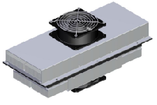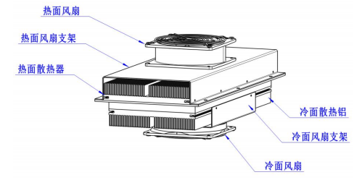

- DA系列——平面对空气系列
采用板式导冷技术，与冷却对象直接接触，实现高效散热。适用于医疗和分析仪器中的小型样本存储、激光系统的点冷却以及工业、光模块行业测试和电信领域的光电设备，同时更多小型化的应用在消费电子和汽车技术上。
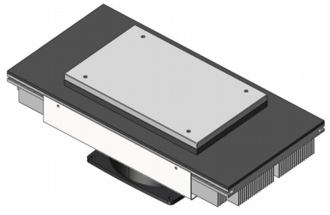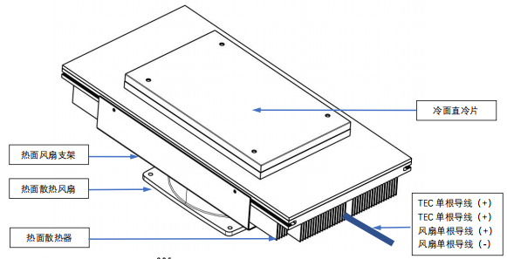

- DL系列——平面对液体系列
利用铝板冷却技术，冷却的铝板应用在热源上，再通过液体循环将热量转移至周围空气。广泛应用于医疗诊断仪器、激光冷却以及分析仪器等领域，可直接应用于需要恒温的产品上。
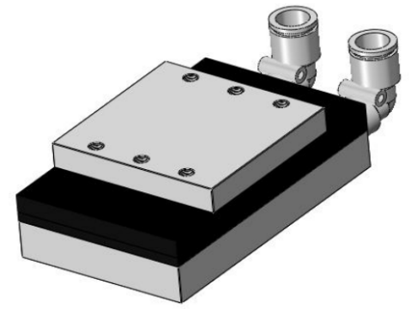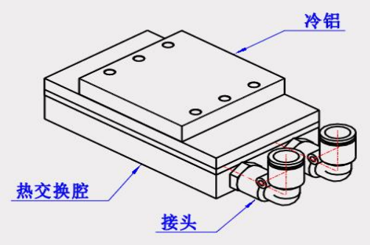

- LA系列——液体对空气系列
采用液体循环制冷技术，通过与被冷却设备的热交换提供制冷能力。适用于激光或微波热疗法的冷却、毛细管电泳的温控以及敏感电子设备的散热。
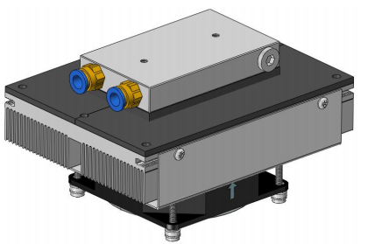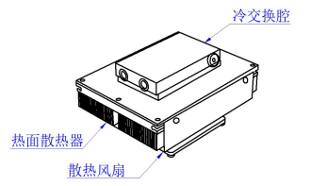
5、LL系列——液体对液体系列
通过液体组件直接冷却连接到冷板的物体，实现液体或气体的温度控制。广泛应用于医疗诊断仪器、分析仪器、工艺流体以及需要恒温接触的产品上。
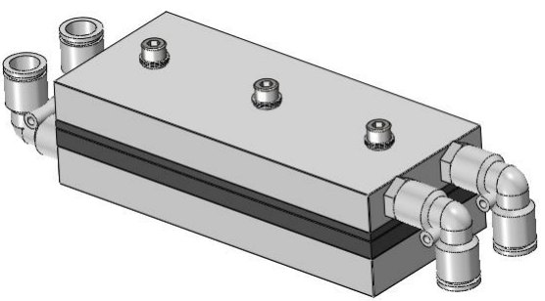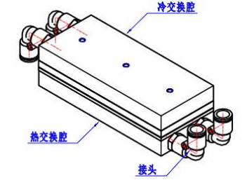

正元泰达是一家从单纯的热电芯片制造商到拥有完整产业链的集团公司，包括晶棒晶圆、表面处理、热电芯片、模组系统、仪器仪表、温控系统的完整产业链。我们为客户提供从概念设计、工业设计、工程样品到批量生产的一站式服务。我们的产品应用于5G通讯、数据中心、集成电路、医疗器械、科学 仪器、智能汽车、工业设备、创新电子和航空航天等领域。更多的技术支持请垂询我司业务人员。

